
ผลการปฏิบัติงานจราจร สถานีตำรวจภูธรหินเหล็กไฟ
ประจำเดือน พฤษภาคม 2569
สภ.หินเหล็กไฟ
ตั้งจุดตรวจกวดขันวินัยจราจร
สายตรวจจราจร ตั้งจุดตรวจ กวดขันวินัยจราจรตามคำสั่งอนุมัติตั้งจุดตรวจ ผบก.ภ.จว.บุรีรัมย์ ประจำเดือน
พฤษภาคม 2569 ในพื้นที่รับผิดชอบ สภ.หินเหล็กไฟ อ.คูเมือง จ.บุรีรัมย์

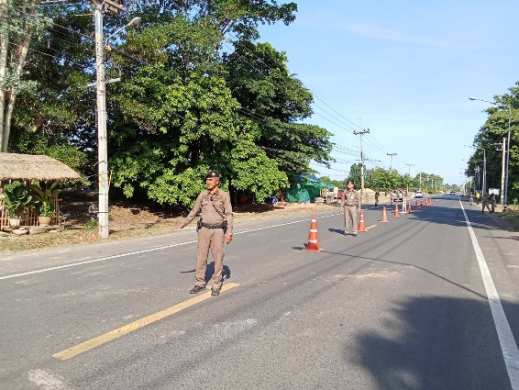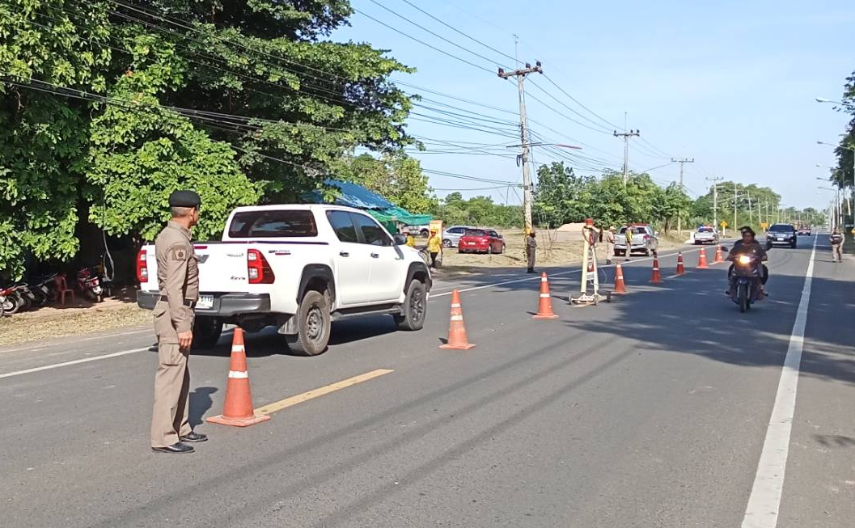
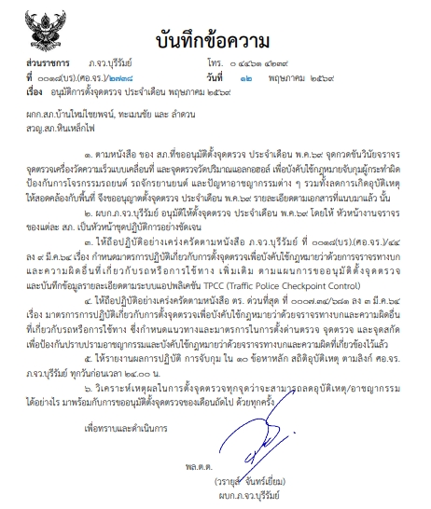

ผลการปฏิบัติงานจราจร สถานีตำรวจภูธรหินเหล็กไฟ
ประจำเดือน พฤษภาคม 2569
อำนวยความสะดวกการจราจร
สายตรวจจราจร อำนวยความสะดวกการจราจรแก่เด็กหน้านักเรียนโรงเรียนบ้านสาวเอ้ วันจันทร์ –วันศุกร์
ในเขตเทศบาลตำบลหินเหล็กไฟ ต.หินเหล็กไฟ อ.คูเมือง จ.บุรีรัมย์

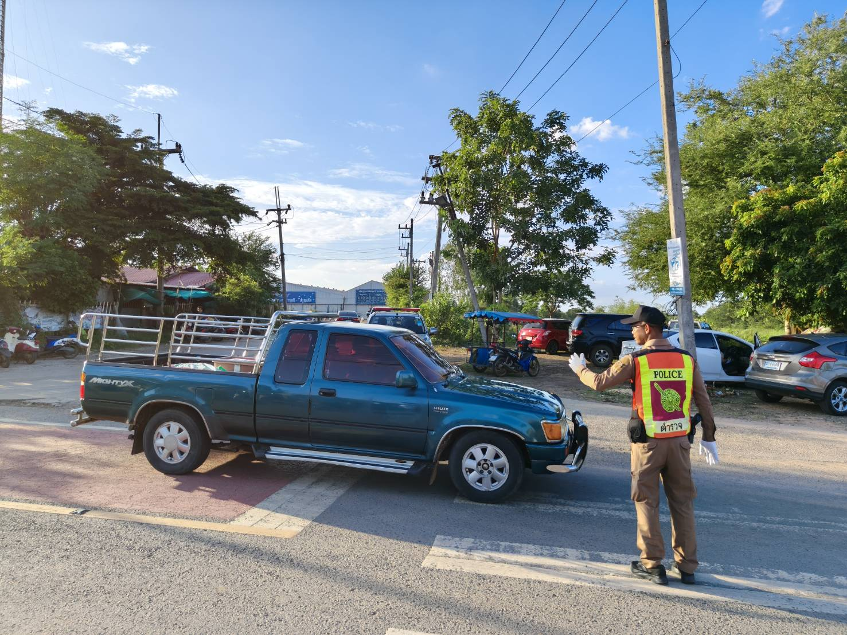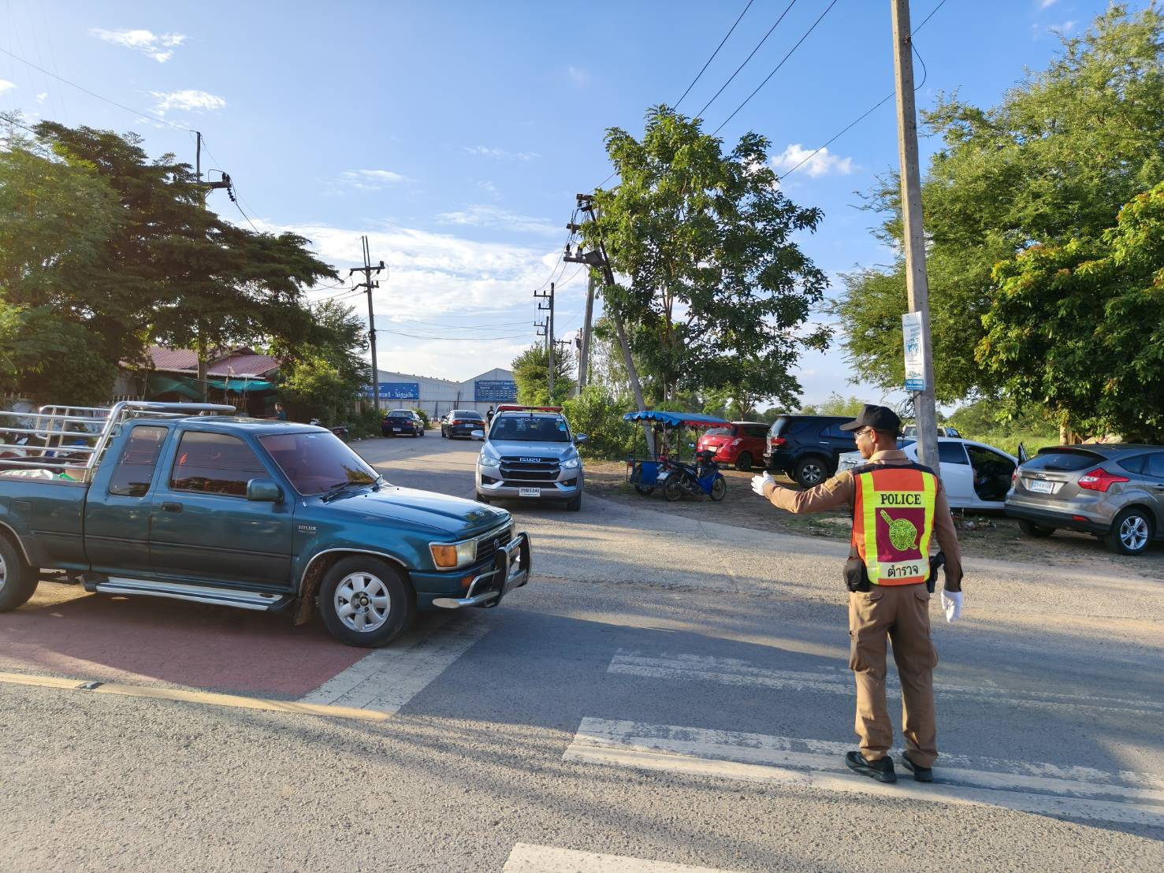

สายตรวจจราจร อำนวยความสะดวกการจราจรแก่เด็กหน้านักเรียนโรงเรียนบ้านหินเหล็กไฟ วันจันทร์ –วันศุกร์
ในเขตเทศบาลตำบลหินเหล็กไฟ ต.หินเหล็กไฟ อ.คูเมือง จ.บุรีรัมย์

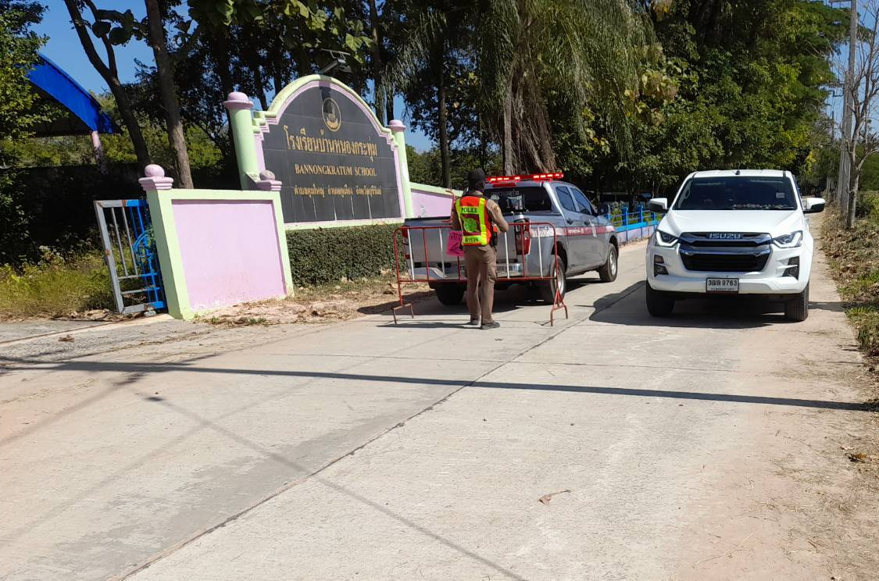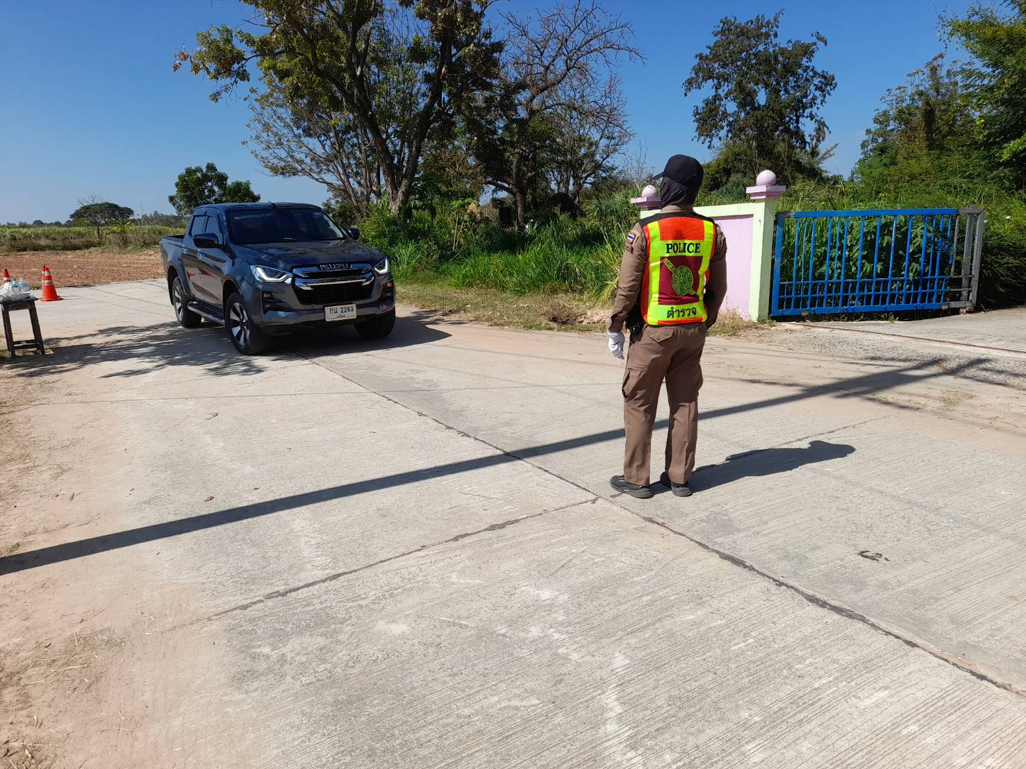

วันที่ 28 พฤษภาคม 2569 เวลา 08:40น.
พ.ต.ท.เอนก พิมภักดี สวป.สภ หินเหล็กไฟ พร้อมร้อยเวร 20สายตรวจจราจร ร่วมโครงการเปิดโรงเรียนเปิด
โรงรถ และแนะนำการใช้รถใช้ถนนปฏิบัติตามกฎจราจรให้กับนักเรียนโรงเรียนตูมใหญ่ ต.ตูมใหญ่ อ.คูเมือง จ.หวัดบุรีรัมย์

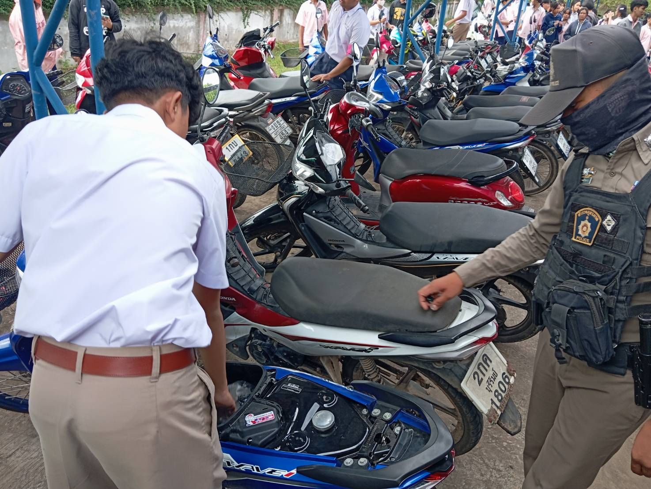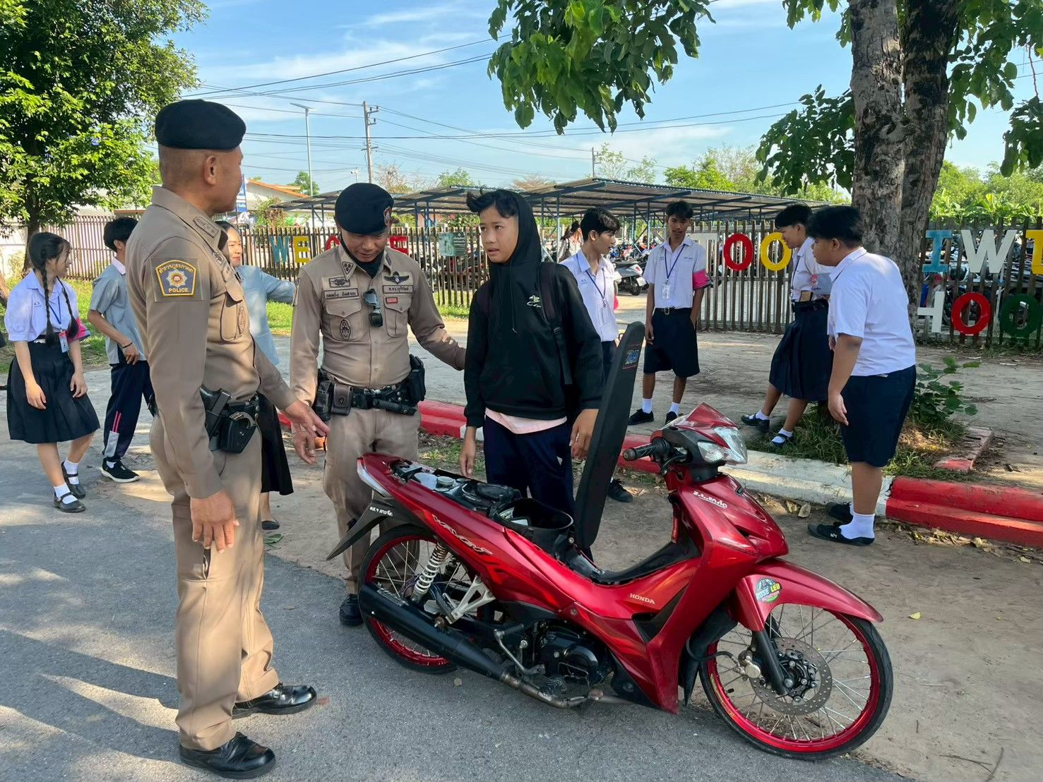

ผลการปฏิบัติงานจราจร สถานีตำรวจภูธรหินเหล็กไฟ
ประจำเดือน พฤษภาคม 2569

วันที่ 18 พฤษภาคม 2569 เวลา 15.30 น.
ร้อยเวร 20 พร้อมด้วยสายตรวจราจร อำนวยความสะดวกการจราจรงานฉลองอุปสมบท บ้านตูมน้อย ม.6
ต.ตูมใหญ่ อ.คูเมือง จ.บุรีรัมย์

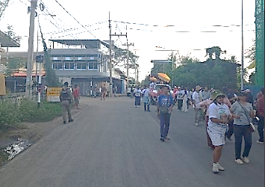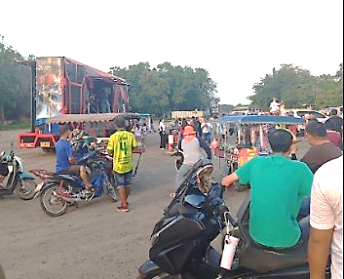

วันที่ 11 พฤษภาคม2569 เวลา 09:00น.
พ.ต.ท.เอนก พิมภักดี สวป.สภ หินเหล็กไฟ เป็นวิทยาให้ความรู้โครงการพัฒนาและการเรียนรู้ของเด็กปฐมวัย
และแนะนำการใช้รถใช้ถนนปฏิบัติตามกฎจราจรให้กับผู้ปกครองและนักเรียนโรงเรียนตูมใหญ่ ต.ตูมใหญ่ อ.คูเมือง
จ.หวัดบุรีรัมย์

